本次实验要出一张湘潭的经济专题图，以及一张湘潭市核心区域的高程统计表格。

首先将实验四文件夹下面的 行政单位.shp 拖入软件

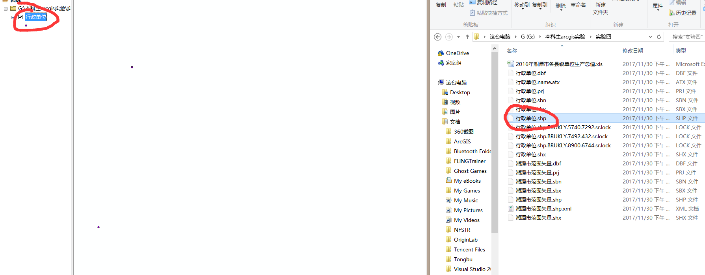

然后在图层添加数据 添加 2016年湘潭市各县级单位生产总值.xls 选择sheet

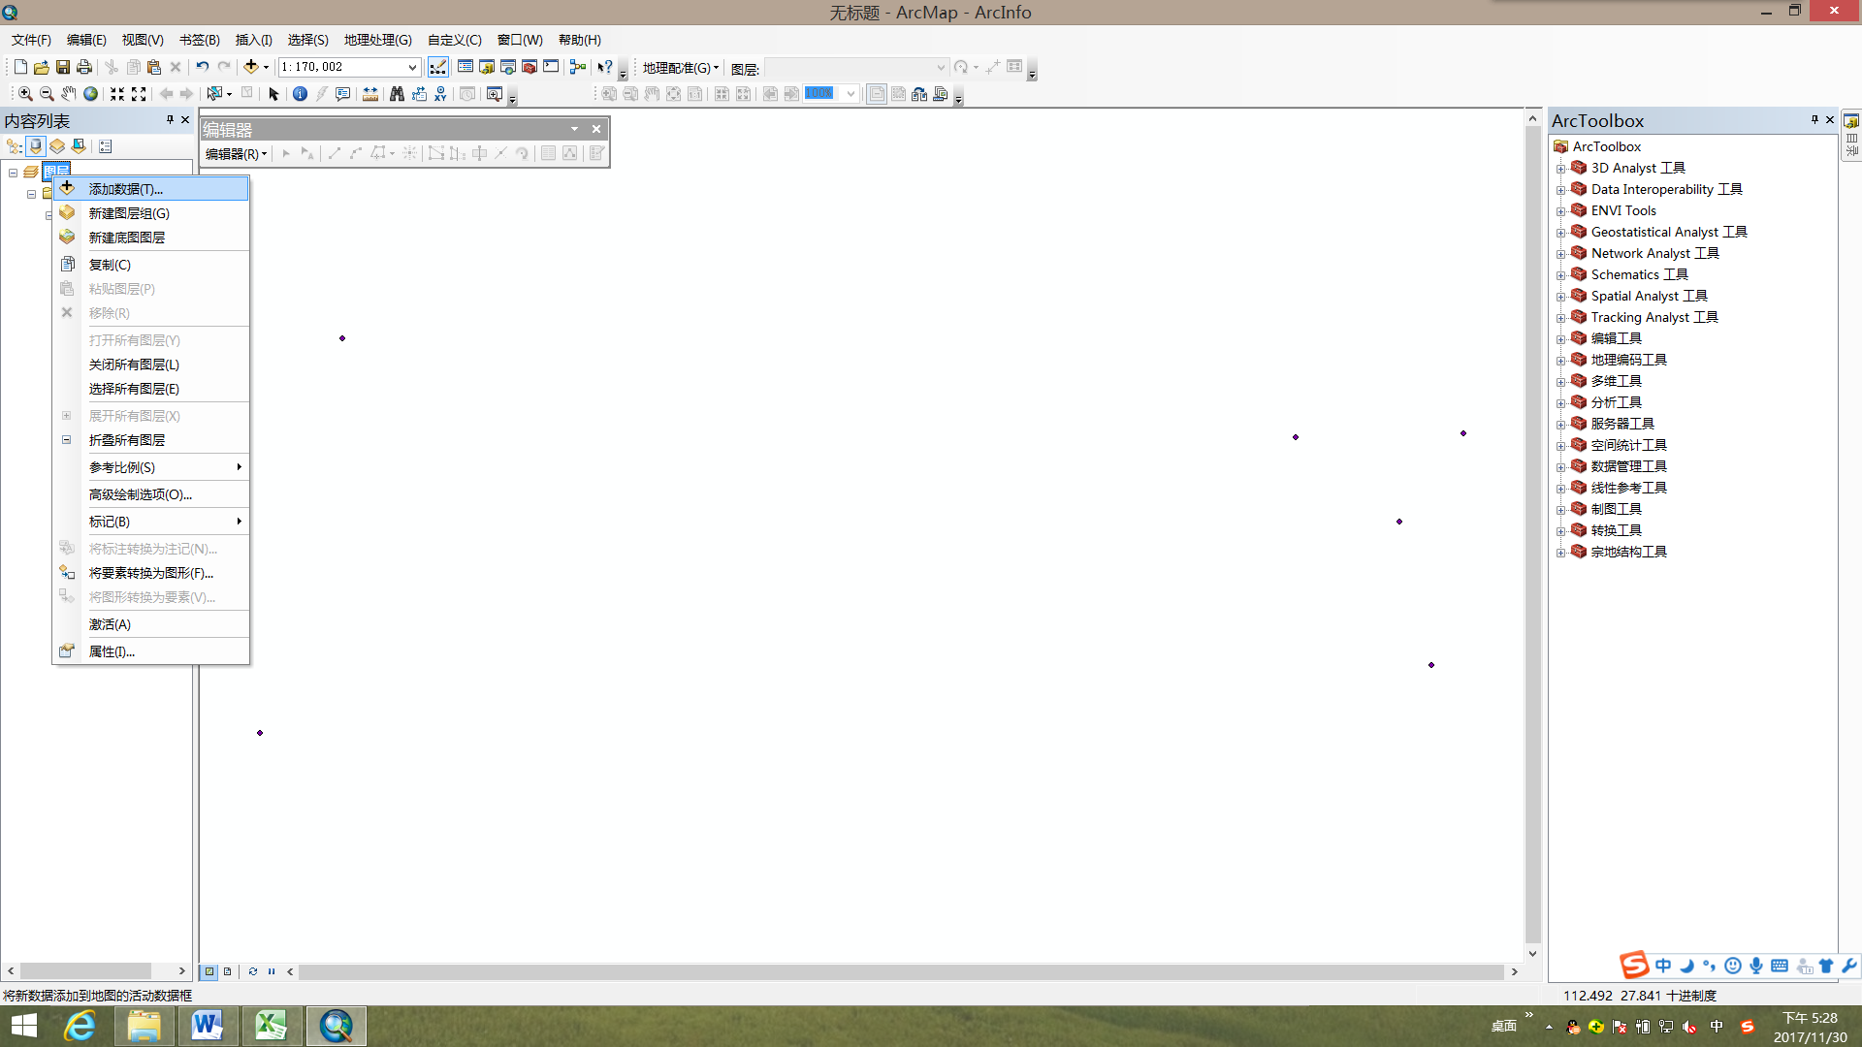

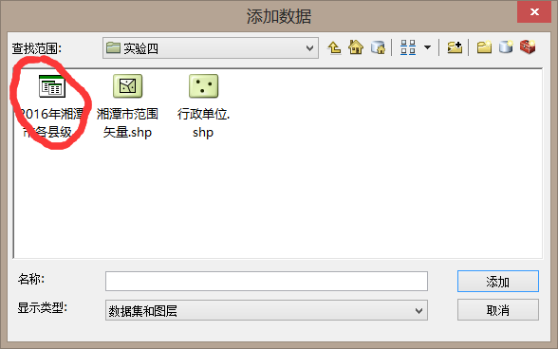 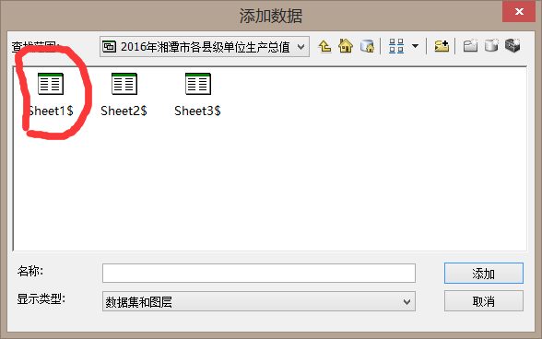

再在 行政单位 右击 打开属性表

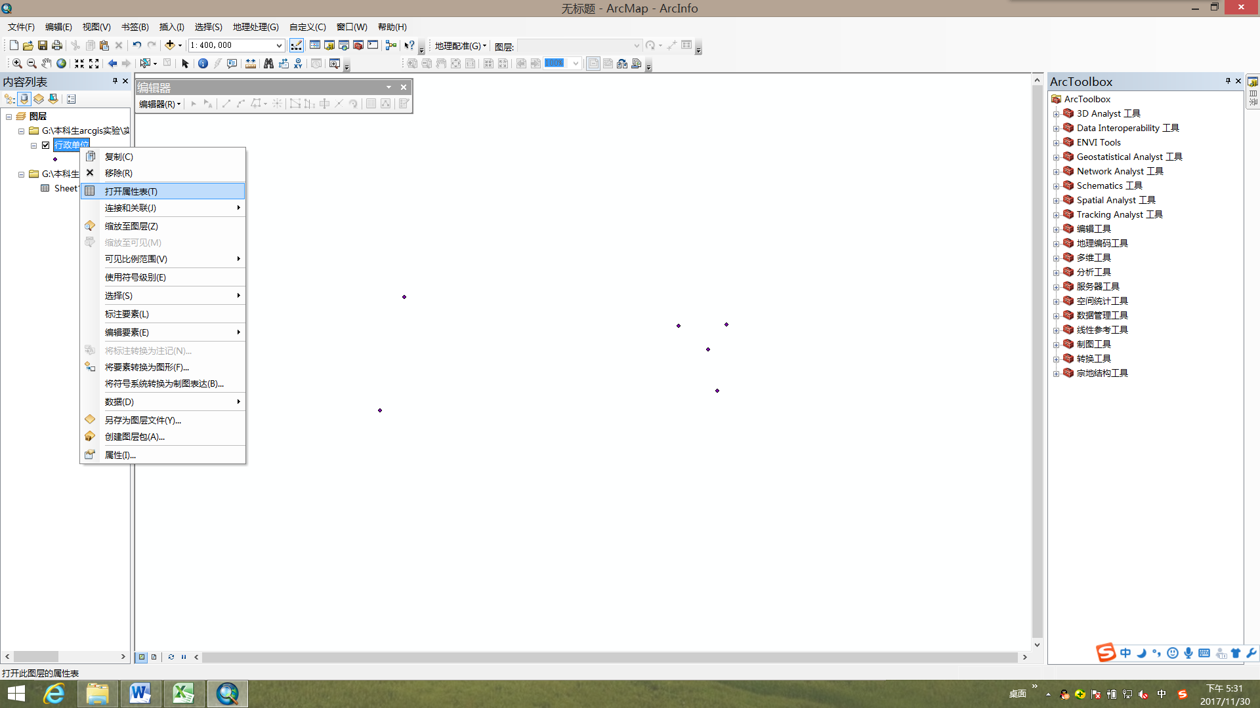

得到下表

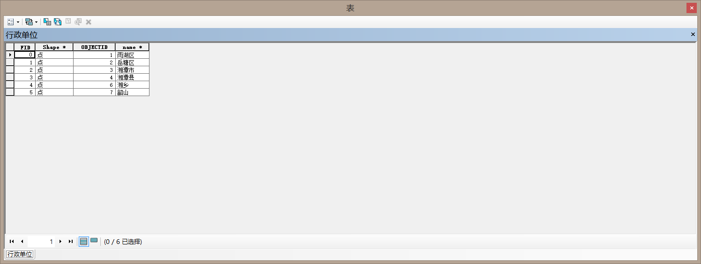

右击上面 表选项 连接与关联 连接

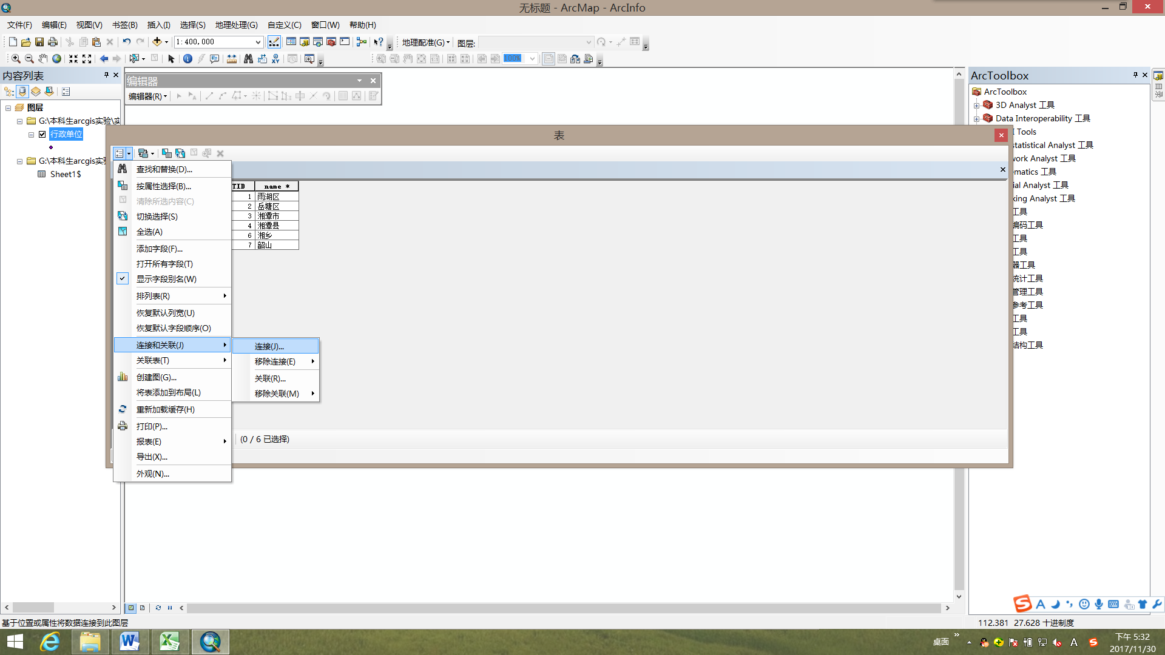

有下表

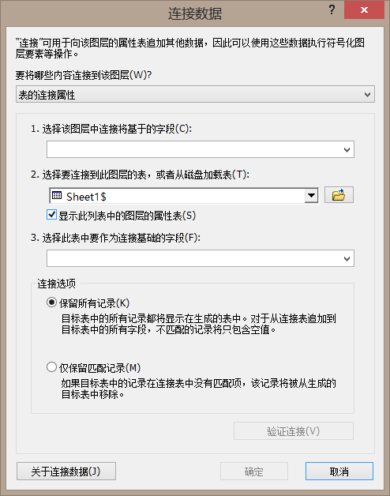

选择name， sheet 和 F1

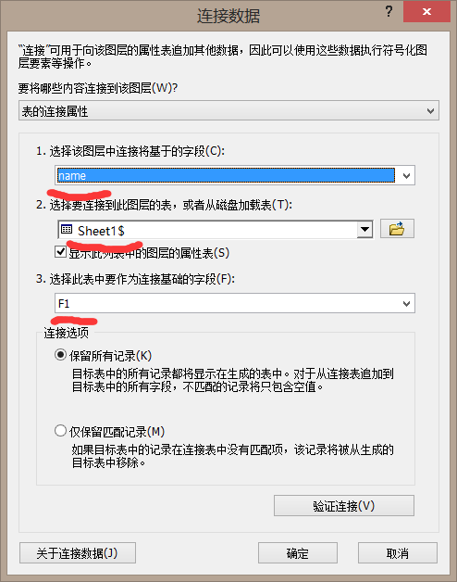

确定 得到下表

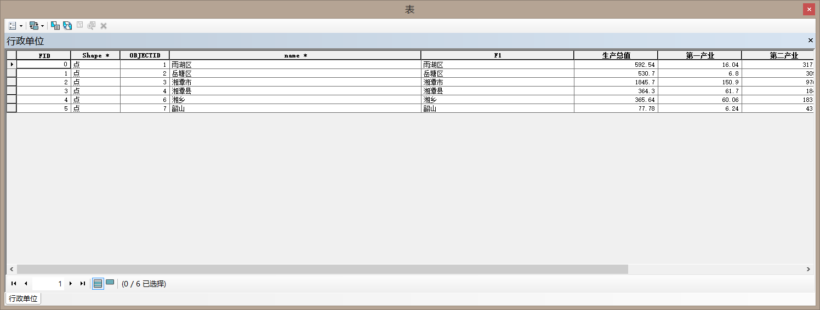

右击行政单位 选择属性

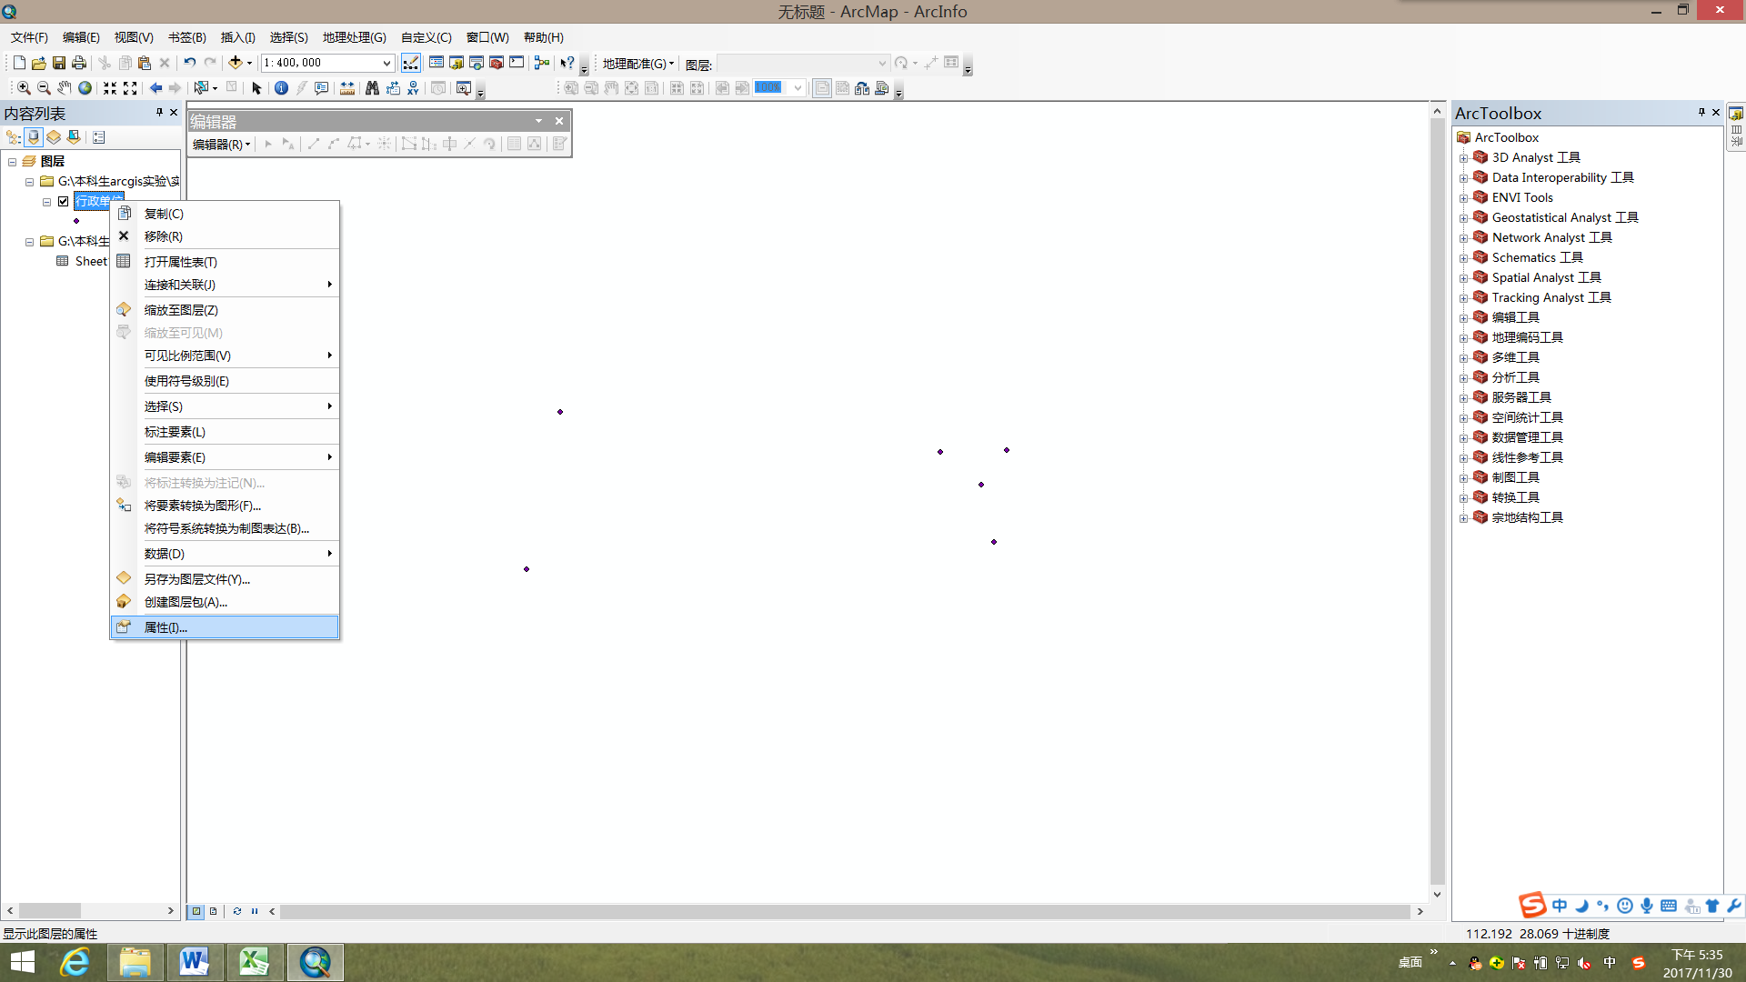

然后在弹出方框中选择符号系统

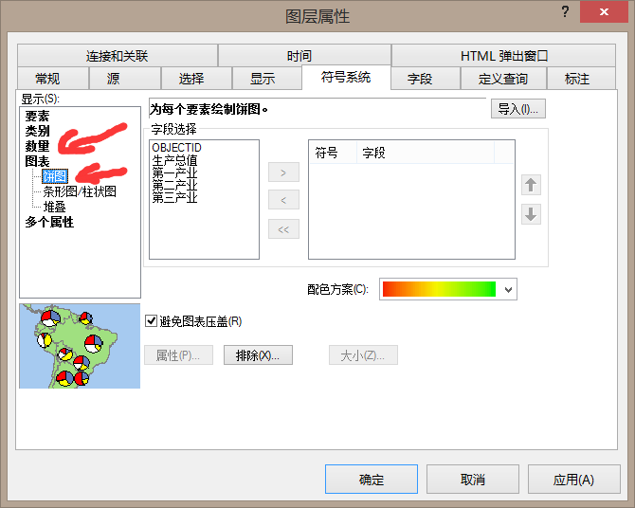

将第一产业 第二产业 第三产业 添加到右边

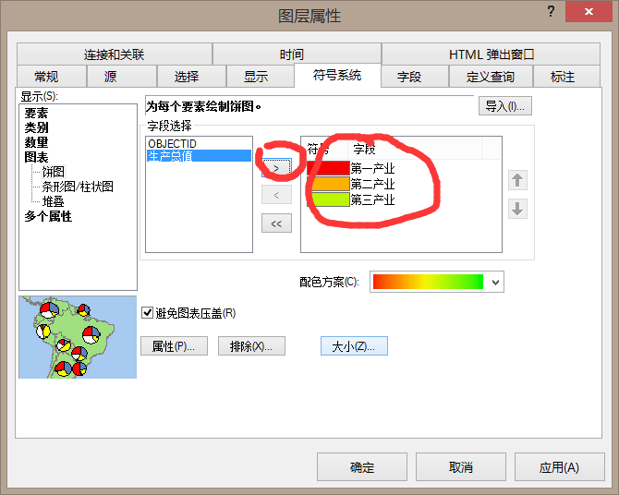

在上面的通知栏中选择合适的大小

选择应用 在回到行政单位 右击显示要素

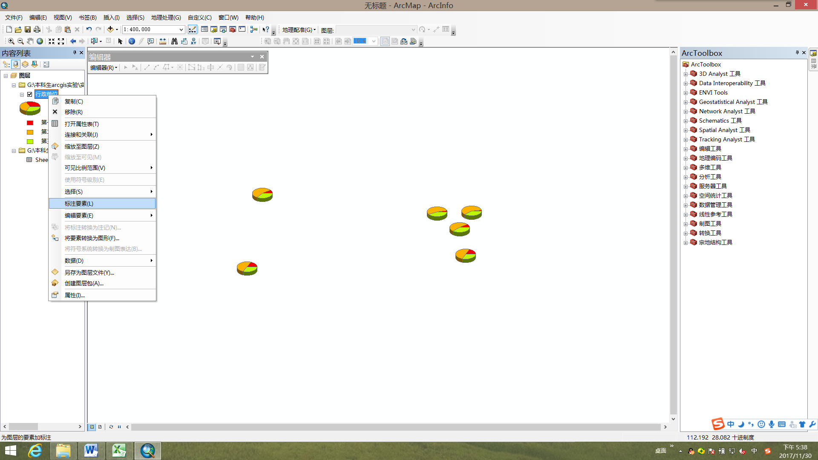

最后将 湘潭市范围矢量.shp 拖到软件中

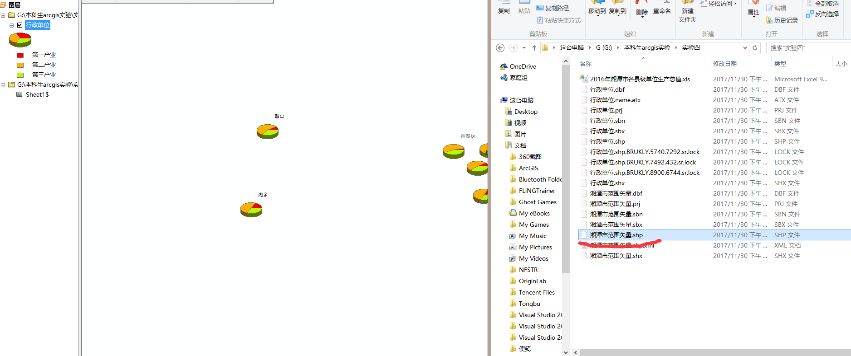

得到下图

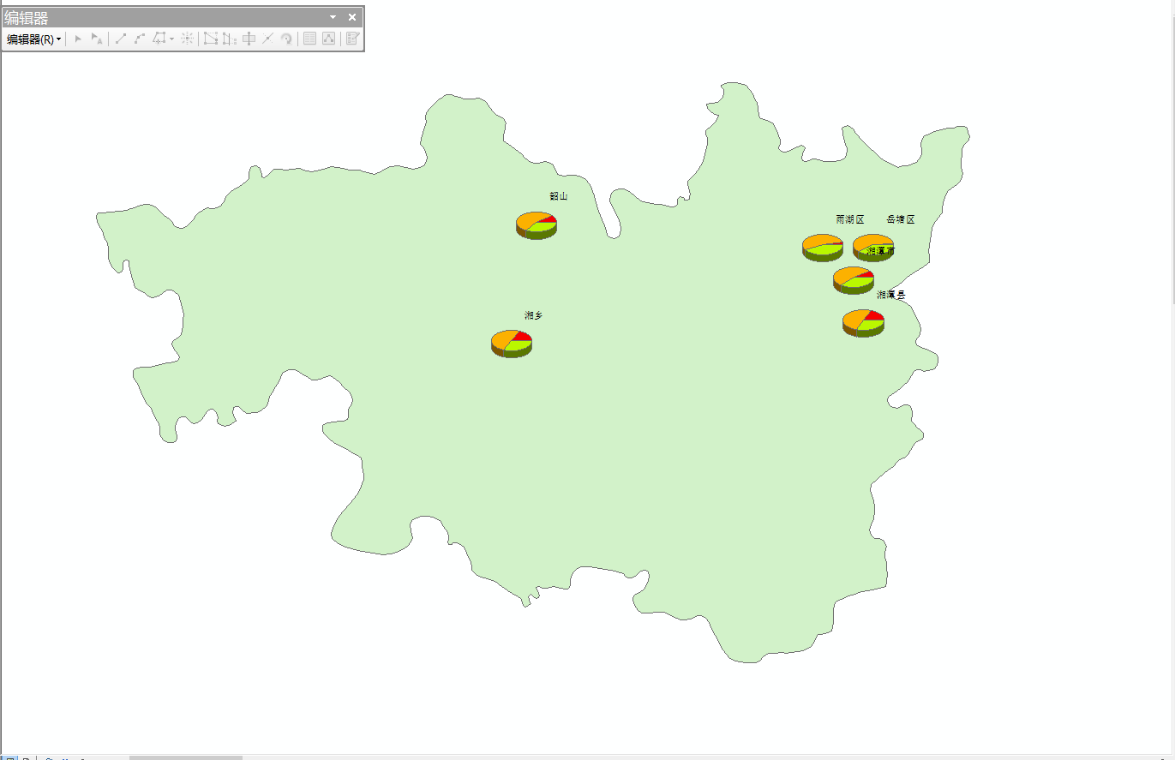

最后插入图例 指北针 比例尺 成图

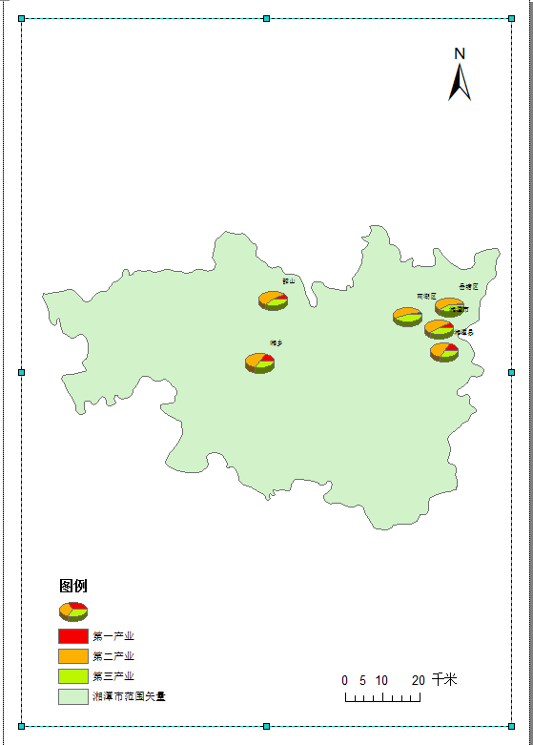

打开DEM文件夹

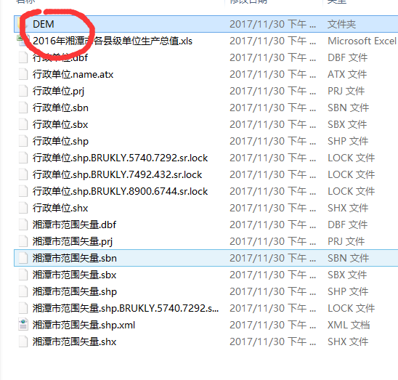

将 实验DEM.tif 拖入软件

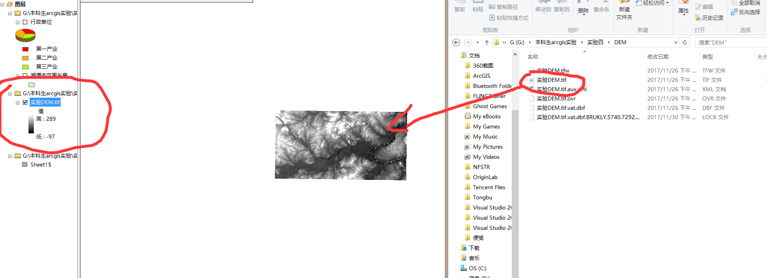

打开ArcToolbox

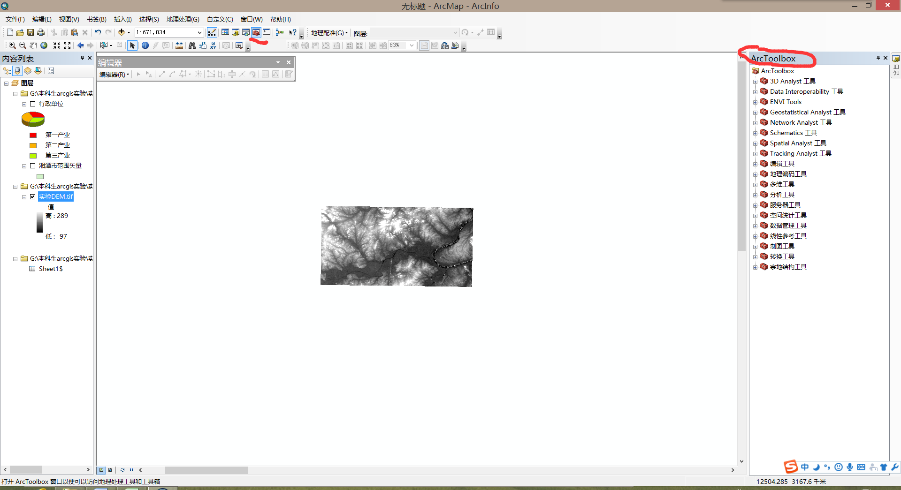

打开 Spatial Analyst工具 区域分析（[Zonal](http://pro.arcgis.com/en/pro-app/tool-reference/spatial-analyst/an-overview-of-the-zonal-tools.htm)） 以表格形式显示分区统计（Zonal Statistics Zonal Statistics as Table）

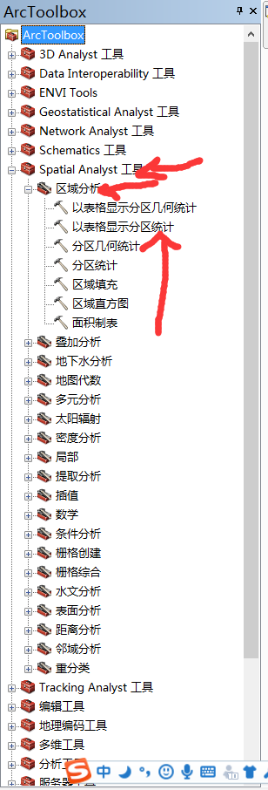

在弹出的窗口中按下图选择 选择 湘潭市范围矢量 与 实验DEM 确定

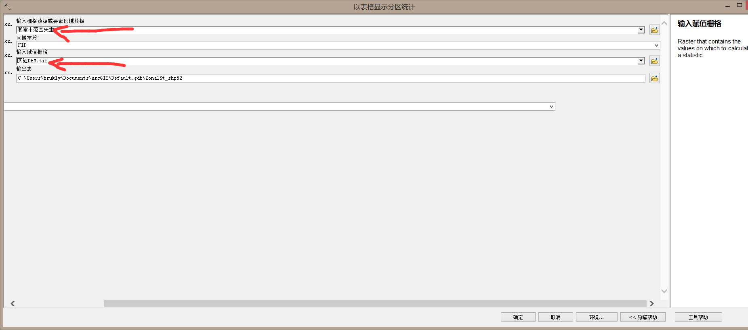

得到下图的表

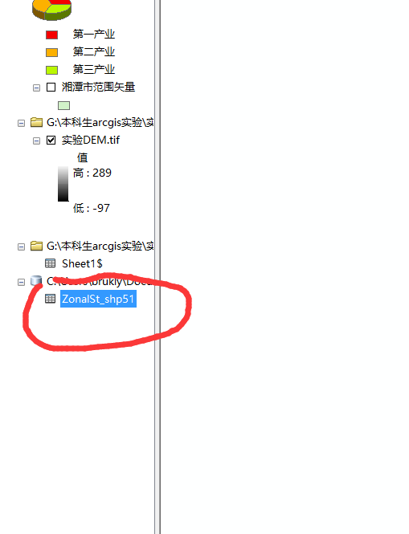

右击打开

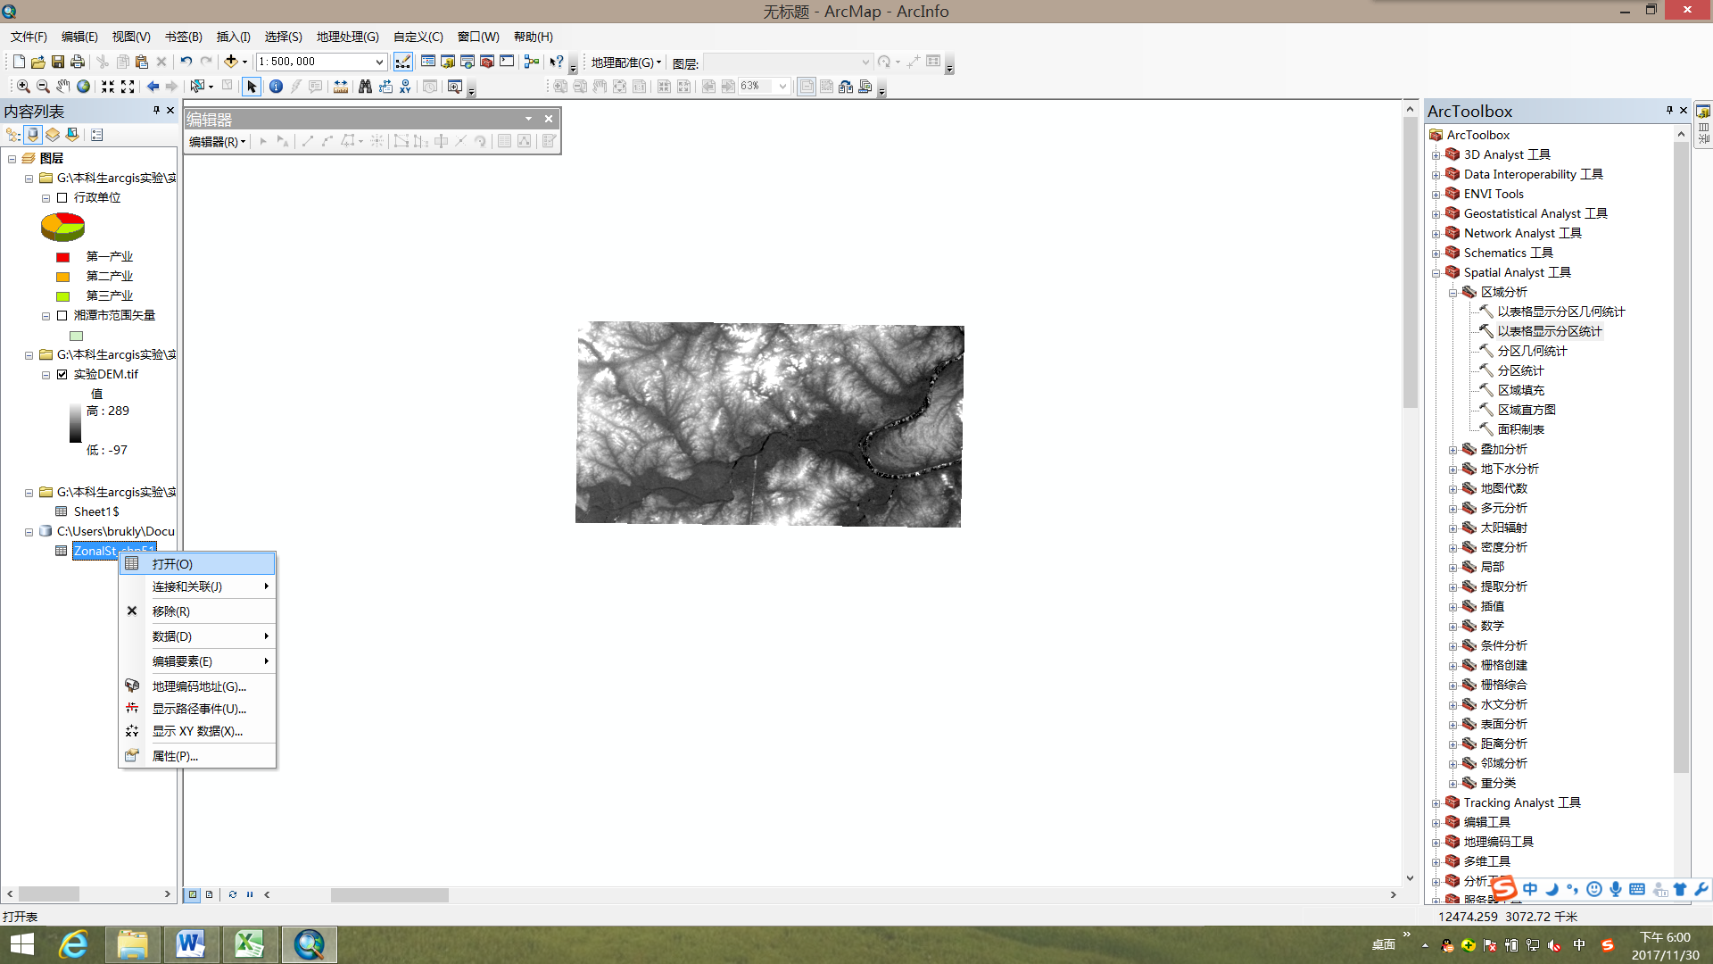

得到下图的表格

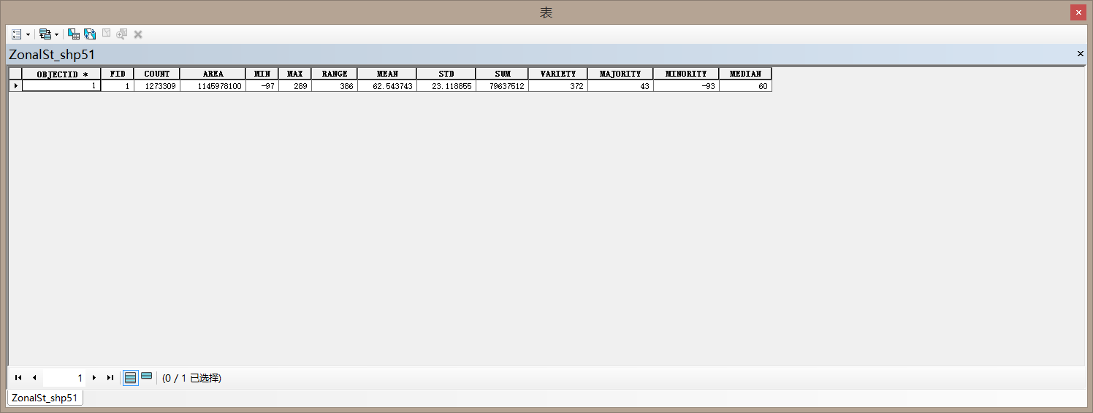

将弹出数据做成 Word表格 文档 保存 打印